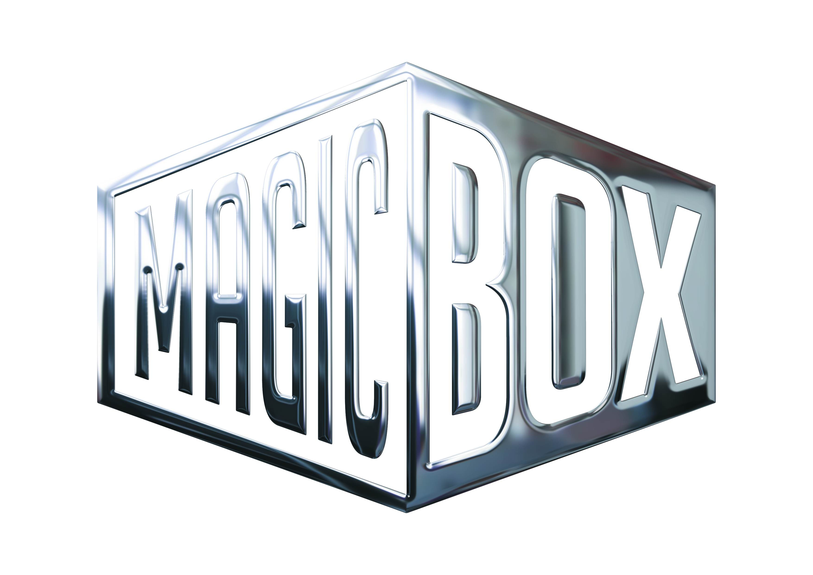
AQS a.s. - divize Magic Box
Na Klikovce 7, 140 00 Praha 4
www.magicbox.cz
www.facebook.com/magicbox.cz
www.youtube.com/magicboxcz
Jana Šafářová
Public Relations
IČO: 62952820
tel. 606 732 779

Novinky na Blu-ray a DVD LISTOPAD 2017

 |  | Kráska a zvíře + Popelka + Zloba - Královna černé magie kolekce 3DVD  Beauty and the Beast + Cinderella + Maleficent 3DVD  MOC: 499,- Kč  Datum vydání: 1.11.2017  link webMB makety: 2D 3D |  |  | 
 |  | Odvážná Vaiana: Legenda o konci světa + Na vlásku + Ledové království kolekce 3DVD  Moana + Tangled + Frozen  MOC: 499,- Kč  Datum vydání: 1.11.2017  link webMB makety: 2D 3D
 |  | Lego kolekce 2DVD  Lego kolekce 2DVD  MOC: 299,- Kč  Datum vydání: 8.11.2017  link webMB makety: 2D 3D |  |  | 
 |  | Westworld 1. série 3Blu-ray  Westworld Season 1  MOC: 1.099,- Kč  Datum vydání: 8.11.2017  link webMB makety: 2D 3D
 |  | Westworld 1. série 3DVD  Westworld Season 1 3DVD  MOC: 799,- Kč  Datum vydání: 8.11.2017  link webMB makety: 2D 3D
 |  | Westworld 1. série 6Blu-ray (UHD+BD)  Westworld Season 1  MOC: 1.499,- Kč  Datum vydání: 8.11.2017  link webMB makety: 2D 3D
 |  | Assassin DVD  Assassin  MOC: 249,- Kč  Datum vydání: 15.11.2017  link webMB makety: 2D 3D
 |  | Auta 3 Blu-ray  Cars 3  MOC: 499,- Kč  Datum vydání: 15.11.2017  link webMB makety: 2D 3D
 |  | Auta kolekce 1.-3. 3Blu-ray  Cars 3movie pack  MOC: 899,- Kč  Datum vydání: 15.11.2017  link webMB makety: 2D 3D
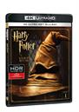 |  | Harry Potter a Kámen mudrců 2Blu-ray (UHD+BD)  Harry Potter And The Sorcerer's Stone  MOC: 899,- Kč  Datum vydání: 15.11.2017  link webMB makety: 2D 3D
 |  | Harry Potter a Ohnivý pohár 2Blu-ray (UHD+BD)  Harry Potter and the Goblet of Fire  MOC: 899,- Kč  Datum vydání: 15.11.2017  link webMB makety: 2D 3D
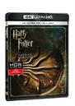 |  | Harry Potter a Tajemná komnata 2Blu-ray (UHD+BD)  Harry Potter and the Chamber of Secrets  MOC: 899,- Kč  Datum vydání: 15.11.2017  link webMB makety: 2D 3D
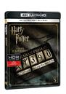 |  | Harry Potter a Vězeň z Azkabanu 2Blu-ray (UHD+BD)  Harry Potter and the Prisoner of Azkaban  MOC: 899,- Kč  Datum vydání: 15.11.2017  link webMB makety: 2D 3D
 |  | Transformers 2Blu-ray (UHD+BD)  Transformers  MOC: 799,- Kč  Datum vydání: 22.11.2017  link webMB makety: 2D 3D |  |  | 
 |  | Transformers 3 2Blu-ray (UHD+BD)  Transformers: Dark of the Moon  MOC: 799,- Kč  Datum vydání: 22.11.2017  link webMB makety: 2D 3D
 |  | Transformers: Pomsta poražených 2Blu-ray (UHD+BD)  Transformers: Revenge of the Fallen  MOC: 799,- Kč  Datum vydání: 22.11.2017  link webMB makety: 2D 3D
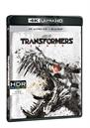 |  | Transformers: Zánik 2Blu-ray (UHD+BD)  Transformers: Age of Extinction  MOC: : 799,- Kč  Datum vydání: 22.11.2017  link webMB makety: 2D 3D
 |  | Motýlek Blu-ray  Papillon  MOC: 399,- Kč  Datum vydání: 29.11.2017  link webMB makety: 2D 3D
 |  | Piráti z Karibiku 5: Salazarova pomsta DVD  Pirates of the Caribbean: Salazar´s Revenge  MOC: 199,- Kč  Datum vydání: 29.11.2017  link webMB makety: 2D 3D

